新 书 推 荐

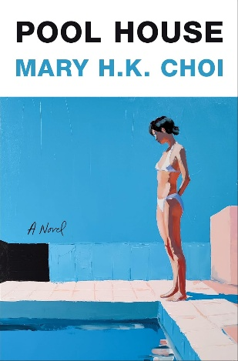
中文书名：《泳池之屋》
英文书名：POOL HOUSE
作 者：Mary H.K. Choi
出 版 社：Flatiron
代理公司：UTA/ANA/Jessica
页 数：336页
出版时间：2026年8月
代理地区：中国大陆、台湾
审读资料：电子稿
类 型：女性小说
亚马逊畅销书排名：
#143 in Parenthood & Children Fiction (Books)

内容简介：

当红青少年文学作家玛丽·H·K·蔡推出全新力作，以细腻笔触描绘好莱坞背景下母女关系与家庭纠葛的现实主义成人小说。

斯黛维·穆恩（Stevie Moon）始终活在母亲的光环之下。放弃大学梦想后，她做着毫无前途的工作，日子如炼狱般乏味。无数人梦想来到洛杉矶踏入名利场，而斯黛维却渴望逃离聚光灯，挣脱母亲的影响力圈，开启全新人生。

黛利拉（Delilah）（化名），人称“穆恩女士”，拥有多重身份：她是褪色女星、戒酒者、失去爱人的遗孀，更是一位母亲。当身为电视荧幕丈夫的爱人骤然离世，穆恩深陷悲痛漩涡。她从未想过，女儿斯黛维也即将离她而去。

因无力承担豪宅开销，母女俩将主宅出租，搬进玻璃泳池屋暂住。然而当亚当（Adam），穆恩的荧幕养子、斯黛维暗恋多年的对象，前来参加葬礼时，三人被迫卷入微妙的情感磁场。重返主宅的他们扮演着完美家庭，实则暗潮汹涌，关系濒临破碎。

《泳池之屋》探秘母亲角色的漫长征途，以双重视角展现阶级困境、名利浮沉、情感觉醒与哀伤疗愈。两位女性在好莱坞浮华世界中，各自寻觅着成长与衰老的人生真谛。

作者简介：

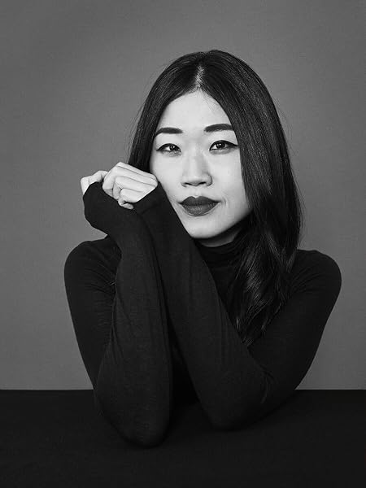
玛丽·H·K·蔡（Mary H.K. Choi），《纽约时报》畅销书作家，作品散见于《大西洋月刊》《纽约时报杂志》《智族》《世界时装之苑》等知名媒体。曾任HBO电视台 Vice News文化特派记者、《连线》与《Allure》杂志专栏作家、《纽约时报》观点版“城事”特邀撰稿人，并担任MTV《时尚之家》纪录片执行制片人。荣获麦克道威尔基金会凯瑟琳·闵创作奖学金，曾为漫威与DC漫画执笔创作。目前正致力于将自己的文学作品影视化改编，并全心投入第四部长篇小说的创作。

感谢您的阅读！
请将反馈信息发至：版权负责人
Email：Rights@nurnberg.com.cn
安德鲁·纳伯格联合国际有限公司北京代表处
北京市海淀区中关村大街甲59号中国人民大学文化大厦1705室, 邮编：100872
电话：010-82504106, 传真：010-82504200
公司网址：http://www.nurnberg.com.cn
书目下载：http://www.nurnberg.com.cn/booklist_zh/list.aspx
书讯浏览：http://www.nurnberg.com.cn/book/book.aspx
视频推荐：http://www.nurnberg.com.cn/video/video.aspx
豆瓣小站：http://site.douban.com/110577/
新浪微博：安德鲁纳伯格公司的微博_微博 (weibo.com)
微信订阅号：ANABJ2002


